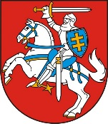

LIETUVOS RESPUBLIKOS PREZIDENTAS

DEKRETAS
Dėl KALVELIŲ HERBO PATVIRTINIMO

2022 m. spalio 28 d. Nr. 1K-1153
Vilnius

Vadovaudamasis Lietuvos Respublikos valstybės herbo, kitų herbų ir herbinių ženklų įstatymo 10 straipsnio 1 dalimi ir atsižvelgdamas į Lietuvos heraldikos komisijos 2022 m. rugsėjo 13 d. teikimą Nr. 3D-49 „Dėl Kalvelių herbo patvirtinimo“,

1 straipsnis.
T v i r t i n u Kalvelių (Vilniaus r. sav.) herbą (herbo etalono spalvotas ir grafinis piešiniai pridedami).

Respublikos Prezidentas Gitanas Nausėda

